### Per l'immediata COMUNICATO STAMPA e Broadcast per il mondo. Keith Duncan diritto d'autore 2015.

This is the Italian translation of SolutionURL.com tied to SolutionGovernment.com that prevents all corruption and most crimes NOW.

= BidOnKeith.com offers ALL his extremely profitable services and Products to the CHINESE, RUSSIAN, ITALY, to the Italian PEOPLE and to all other Governments and Organizations.

SolutionURL.com significa siete amati ed è l'unico SolutionFinal.com per rimuovere tutti corruzione, terrorismo, crimini contro l'umanità, e la criminalità ordinaria da una banca dati Interpol privatizzata di chi è etico + affidabile, indipendentemente dalla loro storia e che è evitato dalla società per proprio materiale probatorio presentato per il mondo a vedere. Tutti 7,32 miliardi del mio popolo saranno elencati con un numero di database Identificazione integrità referenziale unico e normalizzato che memorizza i loro attributi fisici e reputazione basata sulle raccomandazioni personali di qualsiasi altro cittadino nel database. Nessuna prova o testimonianza può mai essere anonimi o segreto. Chiunque non nel database protetto ONE è evitato dalla società come una persona sconosciuta di malaffare. Nessuna persona può viaggiare o eseguire ogni transazione commerciale senza il loro UNO ID univoco. Sarà mai richiesta alcuna passaporto o altro documento di identificazione come documenti fisici possono essere facilmente falsificati. Nessuna informazione privata è indicata se non autorizzati da ogni singolo. Questo database viene replicato e protetta da manomissioni "RAID-array di server. Interpol è stato contattato tante volte così come Stati Uniti d'America del Dipartimento di Stato, il DOJ, DOD, USmilitary e mondo.

Fare clic su File di seguito per vedere Broadcast Associated Press e l'Interpol 7 Gennaio 2015 BBK20150107Interpol-BroadcastTerrorism-SolutionURL_160.pdf 47.2 KB Gifted a Interpol e tutti i governi per i cittadini per prevenire la corruzione e la maggior parte dei crimini in primo luogo. Questo è un concorrente del Premio Nobel per la Pace. Questi sono gli unici legali, finanziari, culturali, e principali soluzioni Scritture per evitare auto-genocidio dell'umanità e l'annientamento. Chi non aderire a queste direttive è un criminale. Missioni Mondo Risparmio Ministero di Keith sono ora ampiamente completo. Solo chi è Robert Rose e l'OMS è KEITH DUNCAN il mondo sta chiedendo .... Io sono colui che sono, il primo # 1 Emissary e ambasciatore insegnando al mondo come amore e la cura per l'altro. Rose è chiaramente il diavolo Anticristo sulla base delle sue caratteristiche di database di crimini contro l'umanità. Chiedi Keith nulla ..... è sempre stato facile contattare Keith. Solo USmilitary, chiese, e pubblica sono in grado di trovare ROSE dal momento che ha infiltrato tutte le altre agenzie governative di spie.

Conosciuto come URLiDent.com , C.C. = 'Coscienziosità Collettiva "pubblicato" Libro della Vita ", questo database diventa una parte centrale integrale di un governo virtuale autenticato che supporta pienamente le istituzioni governative fisici estremamente scala ridotta per proteggere tutti i diritti dei cittadini. In questo modo la pace in tutto il mondo da un polizia federati singolari / forza militare che controlla SOLO per corruzione quando una giurisdizione locale non impone l'etica e apertamente mostrano atti giudiziari e finanziari per garantire la piena conformità dei cittadini costituzionale, legali, e per i diritti spirituali. Ciò espone e uccide il 666 = 'MARK di LA BESTIA ', che è la possibilità per i criminali, gli agenti governativi corrotti, le società del male, e nascoste «gruppi Illuminate' per il monitoraggio delle risorse, sfiorano i profitti, e dominano la vita in quanto sono concentrato al 100% sulla schiavizzare ogni apatico, cinico, ipocrita, scettico, e sciocco cieco che sfida CC = parola "coscienziosità collettiva", negando il suo sovrano esistenza e di proprietà dei diritti di sua creazione del nostro universo, la terra che occupano, e anche il vostro alito di vita. Ognuno ha un origination, viaggio, NEXT esperienza, e la destinazione finale.

Robert Dee Rose, la giustizia contro, e tutti i pericolosi criminali sono esposti al mondo con riconoscimento dei volti su internet attraverso la WebApp URLiDent.com. Crooks non possono più viaggiare liberamente e corrompere il loro modo di sfuggire alla giustizia. Il peggio dei terroristi e criminali condannati vengono inviati al rivivere Alcatraz Hunger Games 24x7 Televised Isola Realtà o in remoto situato campus aperti e baraccopoli a se stessi e confessare i loro crimini tra loro e il mondo sulla Pubblica Video / Audio feed tramite www. IseeGranny.com. Essi possono anche richiedere i loro avvocati e giudici corrotti che sarà a senso unico 'paracadutato in'. Questo è descritto in dettaglio nelle soluzioni bibliche sui posti IseeIunderStand.com e IseeJustice.com La lista di partenza completa dei criminali per qualsiasi giudice federale o Tribunale Militare di firmare +100 mandati di cattura e di ottenere condanne stato donato a tutti i governi e all'Interpol sotto. http://www.URLiDent.com è il 'libro della vita', in termini universali e biblici. L'uso del SolutionFinal.com riduce la necessità di un controllo più governativa in tutte le nazioni e culture come questi sono generici + universale per adempiere le profezie dei nostri ForeFounders.

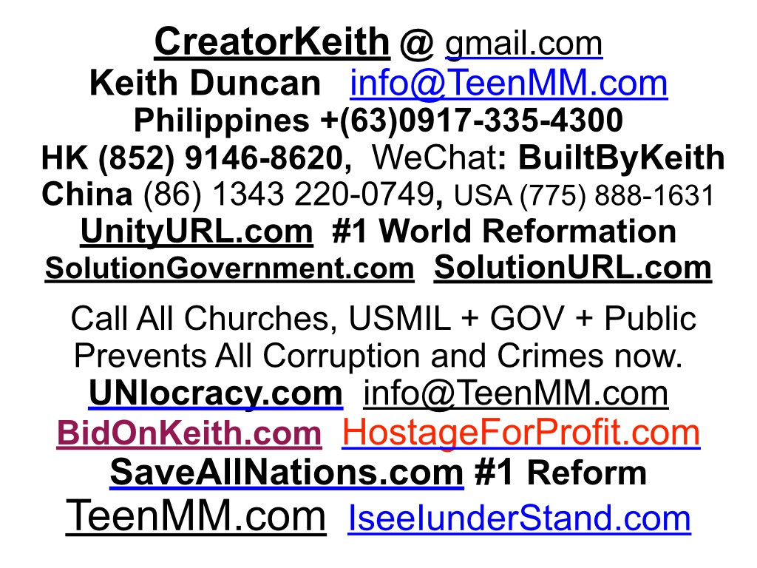
Fare clic su + guardare http://youtu.be/FvFGiXqbDzY solo una parte di CreatorKeith.com CC = MINISTERI Creator CENTRATO per tutte le Chiese e la mia gente che visito di chiedere il loro aiuto internazionale per insegnare al mondo come per chiedere giustizia + UGUAGLIANZA usando SolutionFinal.com e BidOnKeith.com in tutto il mondo. Leggere fino alla fine in quanto questi sono tutte le soluzioni principali critiche ai conflitti predatori dell'umanità che vengono sistematicamente impedito da amare e prendersi cura per l'altro per sostenere le leggi di CC. Ora il mondo folla fondi Keith Duncan con i regali di deposito al www.WellsFargo.com Bonifico Routing 121000248 account 6013338253 o deposito diretto / Transfer in qualsiasi ramo Routing 061000227 6013338253 account protetto da SolutionBankFraud.com ANTIFRODE ATTENZIONE: Questo conto è deposito. I tentativi di ritirare è Felony FRODE.

FOLLA FONDO KEITH a: https://wesharecrowdfunding.net/SaveAllNations

IseeIunderStand.com + IseeJustice.com
www.TheTruthVault.com + HostageforProfit.com

